SECRETARIA MUNICIPAL DE EDUCAÇÃO
E.M.E.B. ALFREDO GOMES

PROFESSORA: ANA CAROLINE ANTUNES DE OLIVEIRA.

ATIVIDADE DE ARTES: CONHECENDO A ARTISTA: TARSILA DO AMARAL
(APENAS LEITURA)
TARSILA DO AMARAL FOI UMA PINTORA E DESENHISTA BRASILEIRA.
TARSILA MOROU FORA DO BRASIL E QUANDO RETORNOU, EM 1924 FEZ DIVERSAS VIAGENS AO INTERIOR DO PAÍS, REDESCOBRINDO SUA TERRA NATAL. O VENDEDOR DE FRUTAS FOI PINTADO POR TARSILA EM 1925. ESSA OBRA REÚNE OS ELEMENTOS DA NATUREZA TROPICAL E DA CULTURA DO POVO BRASILEIRO.
POR MEIO DAS CORES DITAS “CAIPIRAS”, ENTRE ELAS O AMARELO FORTE, O AZUL PURO E O VERDE LUMINOSO, ESSA OBRA REFLETE A PUREZA DAS LEMBRANÇAS DE SUA INFÂNCIA NA FAZENDA, AS FRUTAS, AS PLANTAS O BALAIO O VENDEDOR CABOCLO E TODA PAISAGEM TEM FORMAS SIMPLIFICADAS, ORGANIZADAS HARMONIOZAMENTE NO ESPAÇO. ESSE CONJUNTO CARACTERIZA UM MOMENTO IMPORTANTE DA OBRA DE TARSILA CHAMADO DE FASE PAU-BRASIL, EM QUE A ARTISTA RECUPERA SUA BRASILIDADE.
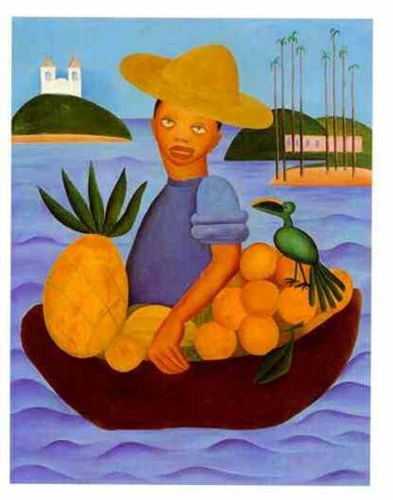

O VENDEDOR DE FRUTAS (1925)
TARSILA DO AMARAL.
LER O LIVRO TARSILA E O PAPAGAIO JUVENAL.
AGORA FAÇA UMA RELEITURA DA OBRA “O VENDEDOR DE FRUTAS” ATRAVÉS DE RECORTE E COLAGEM, ONDE O VENDEDOR É VOCÊ (PODERÁ USAR UMA FOTO SUA OU UM DESENHO). RECORTE FIGURAS DE FRUTAS QUE FOI CITADO NA HISTÓRIA E NÃO ESQUEÇA DO JUVENAL.
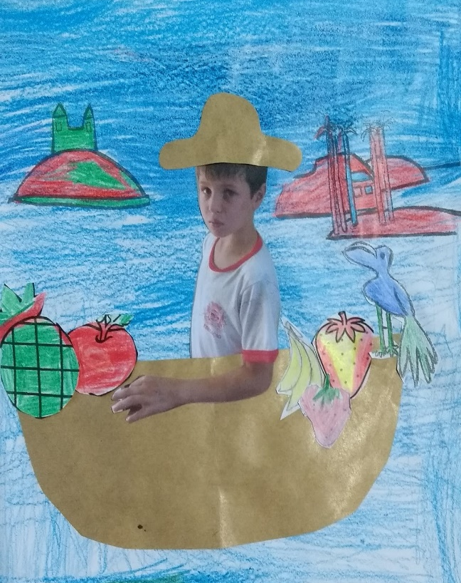
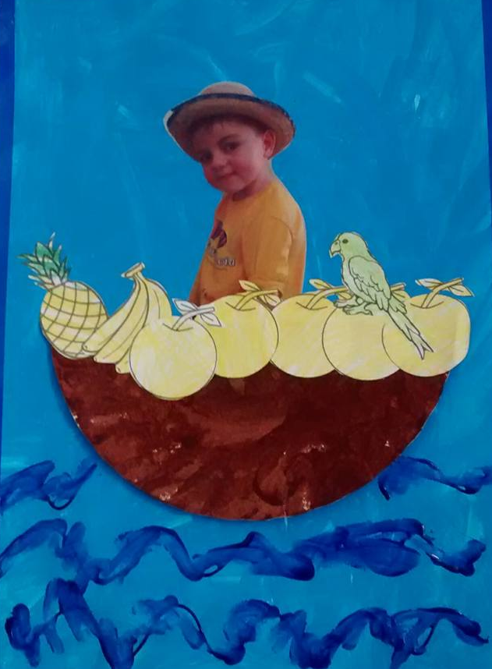
MODELO:

